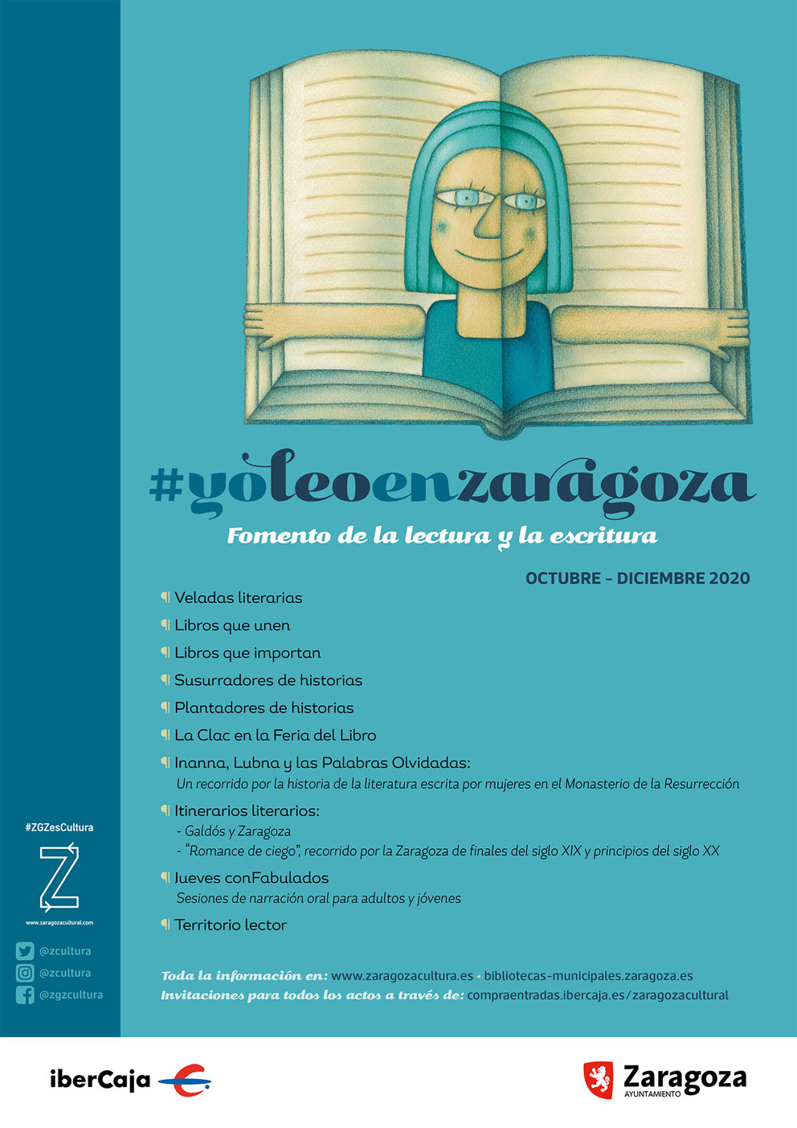

#yoleoenzaragoza
octubre-diciembre 2020

Plan de actividades

VELADAS LITERARIAS

Destinatarios: Público a partir de 14 años.
- Descripción: Personas relevantes del mundo de la cultura hablarán sobre los libros que marcaron sus vidas y sus trayectorias artísticas y sociales.
- Lugar: Depósitos del parque Pignatelli.
- Participantes: 5 sesiones para grupos de unas 40 personas aproximadamente.
- Invitados:
  - Jesús Marchamalo,
  - Bernardo Atxaga,
  - David Trueba,
  - Irene Vallejo,
  - María Ángeles Júlvez
Presentación y moderación: José Luis Melero
- Fecha y hora de realización: Julio 2020 19.00 horas
- Duración: 5 sesiones de hora y cuarto aproximadamente.
- Entrada gratuita hasta completar aforo reservando invitación en compraentradas.ibercaja.es/zaragozacultural

VELADAS LITERARIAS (segunda parte)

Destinatarios: Público a partir de 14 años.
- Descripción: Personas relevantes del mundo de la cultura hablarán sobre los libros que marcaron sus vidas y sus trayectorias artísticas y sociales.
- Lugar: Auditorio de Zaragoza.
  - Invitados: Se concretarán más adelante.
  - Presentación y moderación: Antón Castro y Luis Alegre
- Realización: Diciembre 2020. Sesiones semanales, a las 19.00 horas.
- Duración: 4 sesiones de hora y cuarto aproximadamente.
- Entrada gratuita hasta completar aforo reservando invitación en compraentradas.ibercaja.es/zaragozacultural

LIBROS QUE UNEN
Colaboración en el programa “Libros que unen”, iniciativa desarrollada por el Gobierno de Aragón (Dirección General de Gobierno Abierto e Innovación Social). La aportación fue costear el trabajo de los diseñadores que dibujaron las cubiertas de los libros que se fabricaron y repartieron.

SUSURRADORES DE HISTORIAS (NUEVO PROYECTO 2020)
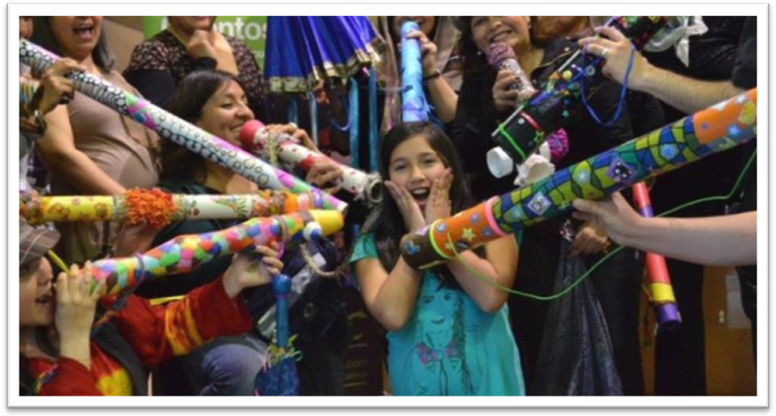
- Destinatarios: Alumnado de 4º de Educación Primaria, y en adelante, a través de su profesorado. También se puede plantear para usuarios de bibliotecas municipales.
- Descripción: Durante los meses de octubre a diciembre, y con el apoyo del Ayuntamiento de Zaragoza, Atrapavientos impartirá una serie de talleres de escritura creativa en centros educativos con el fin de crear microrrelatos, cuentos muy breves y pequeños poemas que se podrán escuchar en un espacio público narradas por sus creadores.
- Lugar de los talleres: En el Centro Educativo.
- Participantes: 20 grupos de 25 personas.
- Fecha y hora de realización: A determinar con cada Centro Educativo dentro de su horario escolar.
- A cargo de: Atrapavientos
- Duración: 1 hora y media aproximadamente por sesión.

PLANTADORES DE HISTORIAS
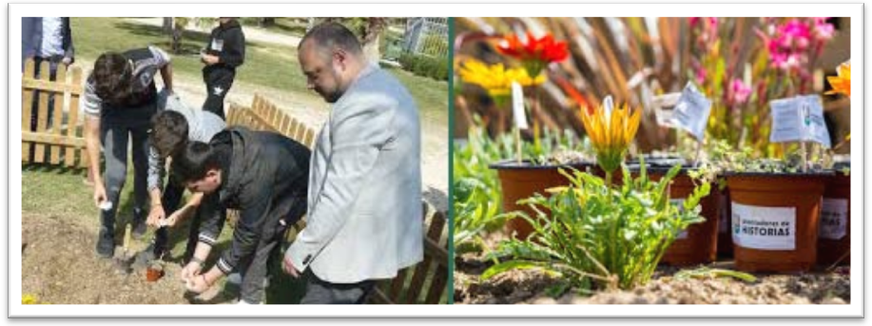

- Destinatarios: A partir de 8 años. Actividad para toda la familia.
Descripción: Los Plantadores de Historias es una actividad innovadora de fomento de la lectoescritura creada por Atrapavientos e impulsada por el Ayuntamiento de Zaragoza y que se desarrollará en cuatro fases:
- Taller de escritura y plantado del relato creado.
- El relato, escrito en un papel de semillas, irá creciendo en lugares creados al efecto en distintos parques zaragozanos.
- Cada participante cuida y riega su historia y disfruta de su crecimiento.
- En la página: www.plantadoresdehistorias.org recopilaremos los textos de los talleres de escritura.
- Lugar: El centro educativo y diferentes parques de la ciudad.
- Participantes: 20 grupos de 25 personas.
- Fecha y hora de realización: de octubre a diciembre en los centros escolares. La plantación se realizará en abril de 2021.
- A cargo de: Atrapavientos

INANNA, LUBNA Y LAS PALABRAS OLVIDADAS.
Un recorrido por la historia de la Literatura escrita por mujeres.
1ª parte. De los albores de la escritura hasta la Edad Media. Monasterio de la Resurrección.

- Destinatarios: Público a partir de 14 años.
- Descripción:
- Proponemos un recorrido por la historia de la literatura escrita por mujeres, en esta ocasión desde los albores de la escritura hasta la Edad Media
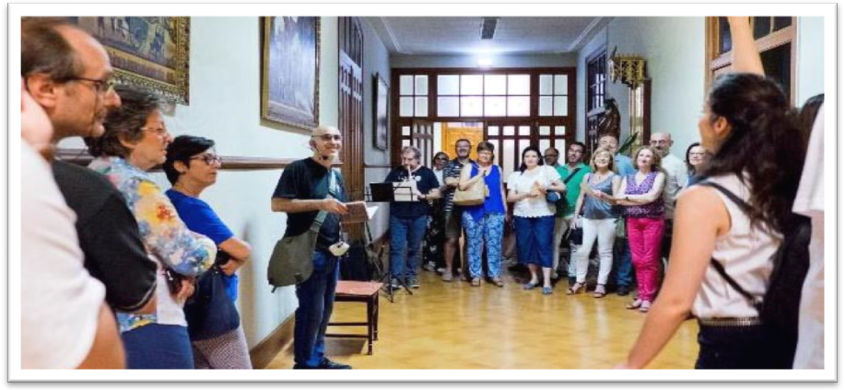
Este recorrido literario se hará en un entorno ideal: el Monasterio de la Resurrección, una de las grandes joyas arquitectónicas de la ciudad, desconocido para la gran mayoría de los zaragozanos y que desde hace más de 700 años está habitado por mujeres: las canonesas del Santo Sepulcro.
- Lugar: Monasterio de la Resurrección (Plaza de San Nicolás)
- A cargo de: Zootropo Teatro (Mariano Lasheras) y El Mantel de Noa (Pilar Gonzalvo y Miguel Ángel Fraile)
- Duración: 90 minutos aproximadamente.
- Participantes: 20 personas por sesión
- Entrada gratuita hasta completar aforo reservando invitación en compraentradas.ibercaja.es/zaragozacultural
Sesiones:
- 21 de octubre. 17:30 horas
- 28 de octubre. 11:30 horas
- 29 de octubre. 17:30 horas
- 4 de noviembre. 11:30 horas
- 5 de noviembre. 17:30 horas

Imprescindible hacer la reserva con antelación.

ITINERARIOS LITERARIOS: GALDOS Y ZARAGOZA
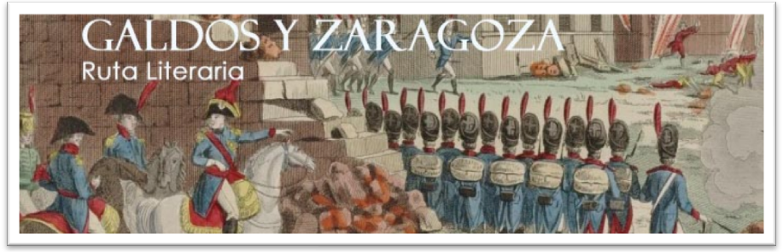
- Destinatarios: Público a partir de 14 años.
Descripción: En el año 1873 el gran escritor español BENITO PÉREZ GALDÓS publicó su sexta novela de los EPISODIOS NACIONALES con el título de "ZARAGOZA". En esta historia su protagonista Gabriel de Araceli viene como voluntario a defender nuestra ciudad en el segundo de LOS SITIOS y aquí será testigo de emocionantes episodios y terribles desastres. En esta ruta literaria os proponemos seguir esta trepidante narración de los hechos históricos que nos brinda el autor recorriendo las calles del BARRIO DE LA MAGDALENA donde se ubican los acontecimientos. Este escenario privilegiado en el que se mantienen en pie algunas casas de aquella época y que conserva las huellas de numerosos disparos en algunos de sus rincones, nos servirá ubicar y recrear los acontecimientos narrados.
- Fecha y hora de realización:
- 20, 27 de octubre y 10 de noviembre – 10:00 h
- 22, 29 de octubre y 5 y 12 de noviembre- 18:00 h
- Lugar: Recorrido por el Casco Histórico de Zaragoza, desde la biblioteca María Moliner hasta la plaza san Felipe
- Participantes: 7 sesiones para grupos de unas 20 personas aproximadamente.
- Duración: 7 sesiones de unos 90 minutos aproximadamente.
- A cargo de: Faetón
- Entrada gratuita hasta completar aforo reservando invitación en compraentradas.ibercaja.es/zaragozacultural

ITINERARIOS LITERARIOS: ROMANCE DE CIEGO, RECORRIDO POR LA ZARAGOZA DE FINALES DEL SIGLO XIX Y PRINCIPIOS DEL SIGLO XX

- Destinatarios: Público a partir de 14 años.
- Descripción: Tomando como hilo conductor la novela “Romance de ciego” de Ángeles de Irisarri, premio Alfonso X el sabio de novela histórica el año 2005, recorreremos la Zaragoza en la que está ambientada la obra, no solo el itinerario físico, sino también el contexto histórico. Esa Zaragoza de finales del siglo XIX y principios del XX es una ciudad que vive los cambios sociales que se producen en España con la llegada y generalización del ferrocarril, el teléfono, la luz eléctrica, el cine y el automóvil. Una sociedad en conflicto entre clases altas y bajas, lo primeros ven con buenos ojos la llegada de la modernidad, mientras los segundos recelan de estos nuevos inventos temiendo que afecten a su trabajo.
- Fecha y hora de realización:
- 19, 30 octubre y 3 noviembre – 10:00 h
- 20, 28 octubre y 4 noviembre - 18:00 h
- Lugar: Recorrido por el Casco Histórico de Zaragoza,
- Participantes: 6 sesiones para grupos de unas 20 personas aproximadamente.
- Duración: Unos 90 minutos aproximadamente.
- A cargo de: Gozarte
- Entrada gratuita hasta completar aforo reservando invitación en compraentradas.ibercaja.es/zaragozacultural-

JUEVES CONFABULADOS
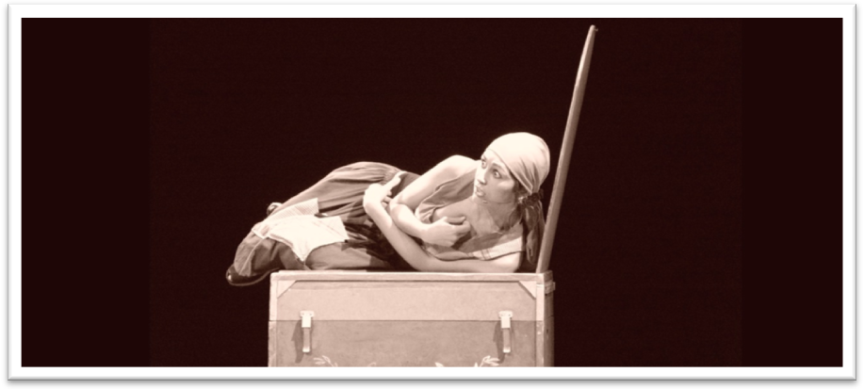
- Destinatarios: Público a partir de 14 años.
- Descripción: Sesiones de narración oral para jóvenes y adultos. Sesiones diferentes entre sí y a la vez complementarias. Como novedad en esta edición se incluirá un intérprete de lengua de signos (L.S.E.)
- Lugar: Sala Luis Galve del Auditorio
- Sesiones: 4 sesiones para grupos de unas 80 a 120 personas aproximadamente.
- Duración: Una hora aproximadamente.
- Fechas y narradores:
- 5 de noviembre Lu de Lurdes
- 12 de noviembre Céline Rainoird
- 19 de noviembre Magda Labarda
- 26 de noviembre Oswaldo Pai
- Cristina Verbena: presentadora y narradora de las 4 sesiones:
- Blanca Luque: intérprete de lenguaje de signos
- Entrada gratuita hasta completar aforo reservando invitación en compraentradas.ibercaja.es/zaragozacultural

LA CLAC EN LA FERIA DEL LIBRO
· Espacio: Interior o exterior del recinto.
- Cada día propuesto, tres personajes literarios pasearán entre el público interactuando (teniendo en cuenta todas las precauciones COVID 19). La idea es que vigilen el cumplimiento de las distancias, faciliten gel… etc.

- Los personajes llevarán mascarillas personalizadas, bien con la frase “Feria del Libro, Zaragoza” o con algún motivo que tenga que ver con el personaje.

Pases durante los días:

Sábado 31. Noche de Todos los Santos).
- Don Juan Tenorio
- Morticia Adams
- Drácula

Domingo 1 (Personajes infantiles)
- Pipi Calzaslargas
- Harry Potter
- Billy Wonka)

Sábado 7 (Literatura española)
- Gloria Fuertes
- Benito Pérez Galdós
- El Quijote

Sábado 7 (literatura española)
- Gloria Fuertes,
- Benito Pérez Galdós,
- El Quijote

Domingo 8 (Personajes infantiles)
- Pipi Calzaslargas
- Harry Potter
- Billy Wonka

TERRITORIO LECTOR

Primera fase del premio literario que se va a desarrollar entre diferentes colegios e institutos durante el curso 2020/2021. En esta primera parte, se procederá a la adquisición y reparto de los títulos elegidos entre el alumnado participante.

#yoleoenzaragoza

